Albert Ajnštajin

Sadržaj

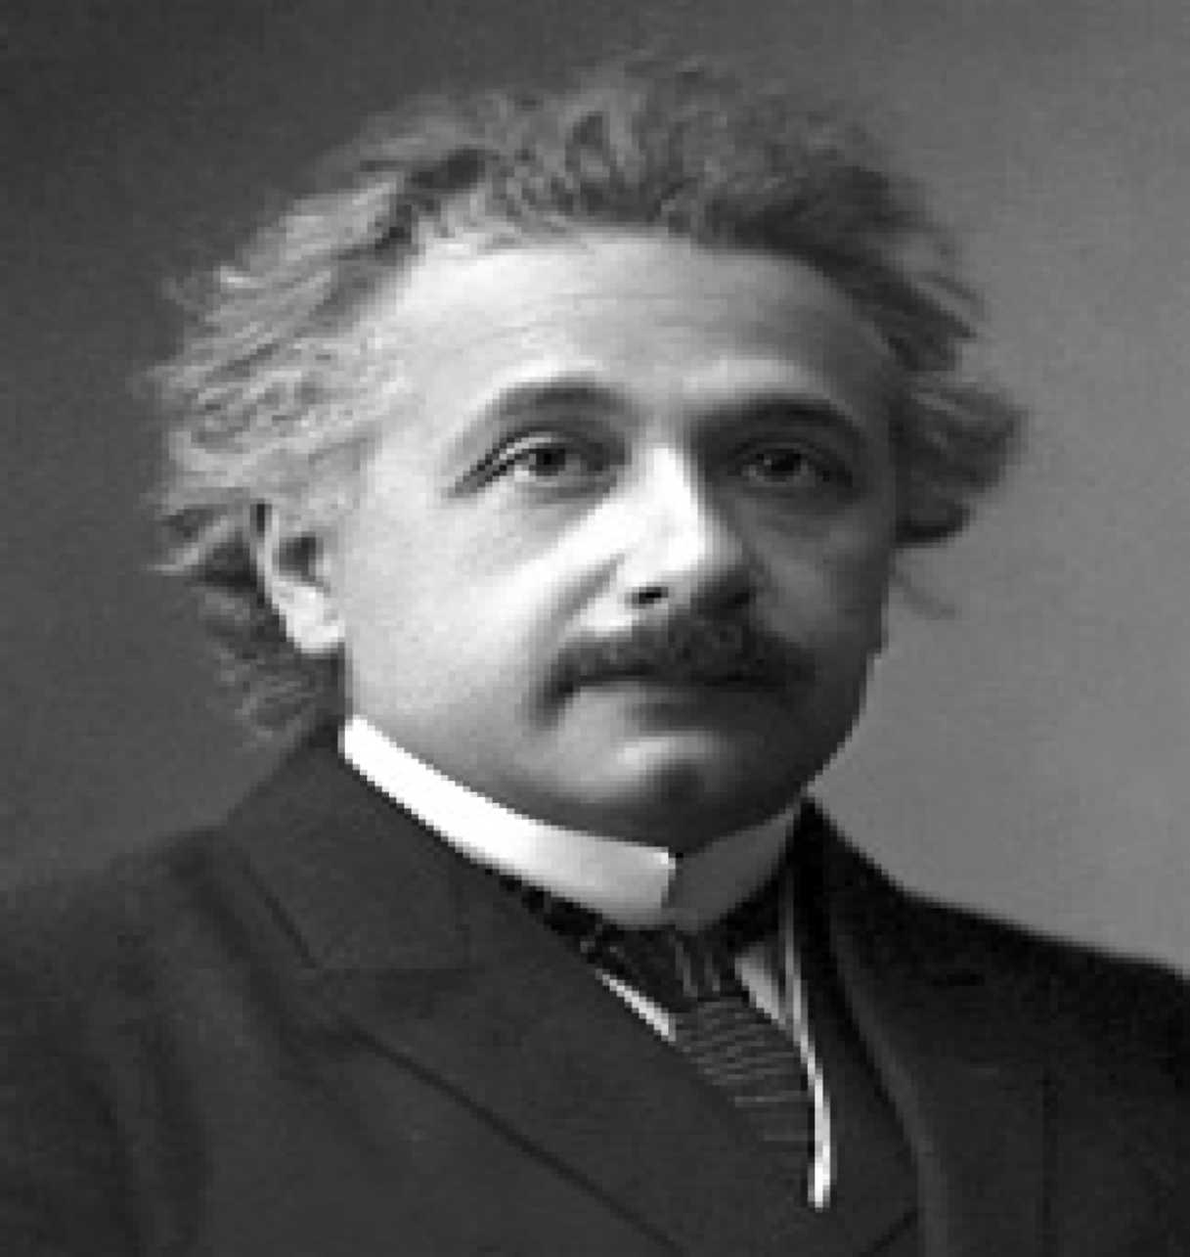
Albert Ajnštajin ( 1879-1955)
1.Uvod

l.lBiografija

Rođenje 14.03. l879.godine u Ulmu,Vitimberg-Nemača.je bio trgovac
Ngov otac Herman Ajnštajin,po zanimanju bio je trgovac,bio je najstari sin poroduce Ajnštajin,koja je bilajevrejskog porekla.Po Albertovom rođenju njegova majka Paulina bilaje zabrinuta i preplašenajerje mislila da njeno dete ima veču glavu od normalne.Zabrinuti roditelji su se pitali da lije beba kojom ihjeBog blagoslovio,normalna.Videvši daje Albert napunio tri godinea da nije progovorio,njegovi roditelji su pmislili daje zaostao u razvoju i sahranili roditeljske nade.Bili su iznenađeni kadaje mališanjednog danaotvorio usta i pčeo da govori tačno,rečnikom odraslih.
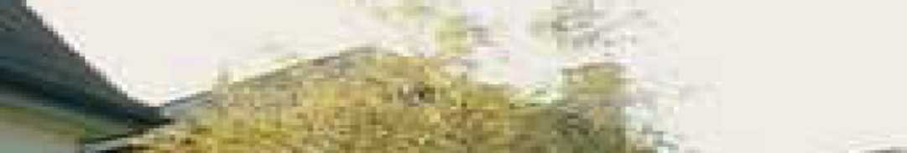
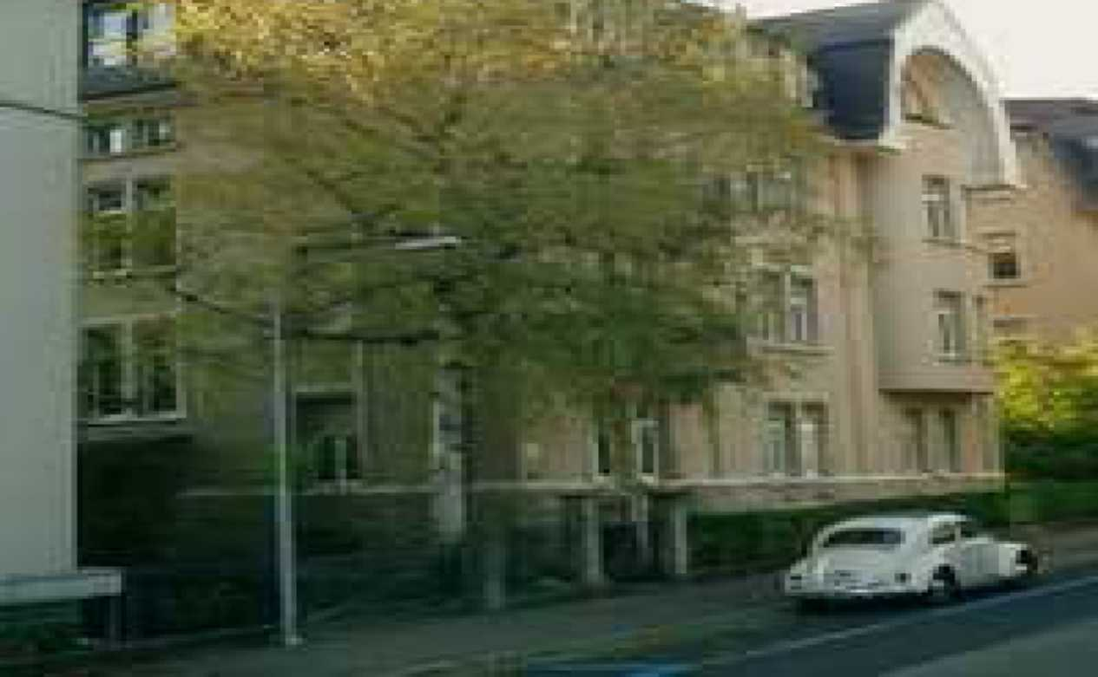
Slika 1.1,Ulm grad u kom se rodio Albert Ajnštajin
1.2Ekscentrični dečak
Albert je bio dete za koje je bilo teško predvideti da će jednog dana postati genije.
Držao se podalje od ostale dece,zbog čega su ga školski drugari ignorisali,nije bio ni sjajan učenik
Ali su mu pažnju odvlačile sve knjige koje su se bavile naukom.
Imao je običaj da detaljno i sa svih aspekata i analizira svaku ideju.
On je mogao da vidi i opazi stvari koje njegovoi vrsnjaci nisu mogli čak ni da zamisle,i ako će ga tanjegova osobina učimiti slavnim.
Ajnštajinje u školi počeo da primenjuje svoje metode učenja,kojom je počeo da pribegavajo od detinjstva.Samo se pretvarao da ga interesuju neke dosadni predmeti,što nije bio slučšj sa fizikom i filozofijom,predmetima kojimje bio u potpunosti predan.
Kadaje Albert bio dete otac muje pokazao kompas.Dečakje bio strašno iznenenadjen kadaje opazio da se igla na kompasu ne pomera,bez obzira u kom se polozaju nalazi kompas.Postaoje svestan postojanja neke nevidljive ,sile nezavisne slike,koju nije bio u stanju čulima da opazi.
Fenomen koji se naziva magnetizam nije dozvoljavao igli da se pomera.Elektromagnetizam je otkrven ul9 veku i igrao je važnu ulogu u postojanju značajnog tehnološkog napretka.Ajnštajinje još ka dete ustanovio da svetom kojim vidimo vladaju nevidljivi principi i zakoni.

Slikal.2 elektromagnetizam Slika 1.3 Diploma Alberta Ajnštajina
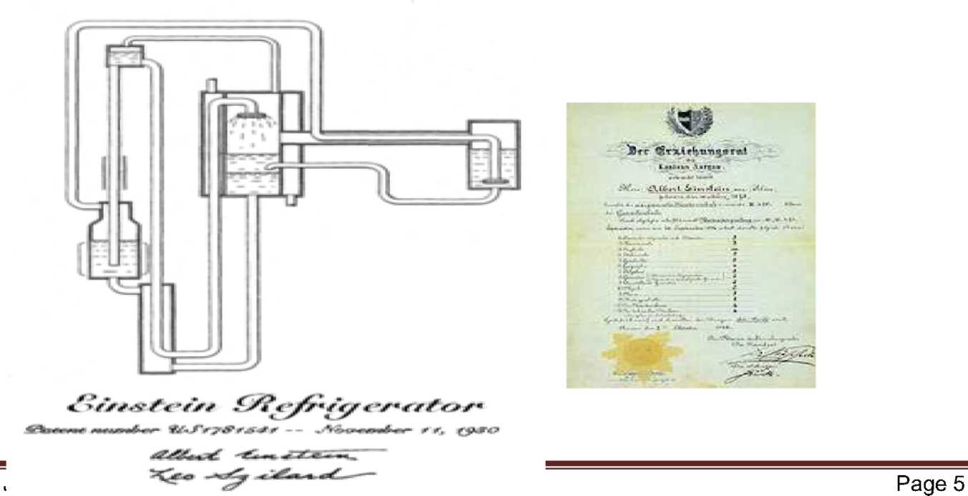
1.40dlazak iz Nemačke
U svojoj 11-oj godini Ajnštajinje počeo da pohađa nastavu ujednoj srednjoj školi u Minhenu,koja je pružala elitističko obrazovanje.
Skolaje funkcionisala po nemačkom vojnom model,profesorin su se loše ophodili prema učeniocima,zahtevajući postovane i apsolutnu poslušnost.
Albert je mrze disciplinu i grupne aktivnosti i osećao je gnušenje prema profesorima koji su nisili šibe i postrojavali učenike,paje logično da nije mogao da se prilagodi zahtevima škole.
Kadaje napuniop 15 god,poslovanje njegovog oca u Nemačkoj je donosilo sve lošije rezultate, tako daje on odlučio da na drugom mestu okuša sreću.

Preselio je svoju radionicu u gradić blizu Milana.
Albertova porodica se azaputila u Italiju,a dečakje ostao sam u Minhenu da nastavio svoje obrazovanje u školi kojuje mrzeo.
Osim rigoroznih pravila koje su učenici morali da trpe,Albert je imao još jedan mnogo vazniji razlog koji gsaje sprečavao da ostane u svojoj zemlji.
Služenje vojnog roka bilo je obavezno po navršenju u 16-te godine života,a Albert je bio spreman na sve kako bi izbegao tu obavezu.
Smislio je plan kako da pobegne iz surove škole i izbegne služenje vojske.Ljubazno je zamolio školi.
Dan mesecGodineDogađaji14.03.1879Rodio se Albert/1896Upisao Politehnički fakultet/1905Godina čuda,naučna otkrića/1911Raspada mu se brak/1921Nobelova nagrada,za Fiziku/1932Napušta Nemačku18.041955Preminuje
Tabela 1.1 Važne godine tokom života ovog naučnika
(1.1)
Takoje Albert napustio Nemačku,zemlju u kojoj je proveo dane svog detinjstva,i otišao u Italiju.
1.5 Mladi vizionar
Svajcarska,zemlja slobode
Albertovi roditelji su bili razočarani zbog toga što im je sin bio izbačen iz škole
I što je na pustio zemlju,ali su ga ipak podržali.Sa 16 godina polaže prijamni na plitehničkom fakultetu u Cirihu uSvajcarskoj.Ispit nije položio,ali su profesori zapazili njegov talenat za prirodnd nauke I matematiku,takođe su mu obećali da će slsdeće godine poloziti ispit na osnovu ocena sa maturskog ispita.
Tako se Albert upisao srednju školu u Aaruu.Tokom ovog perioda Ajnštajinje živeo u kući svog professor istorije Josta Vinteler-a I po prvi put u životu se zaljubljuje u njegovu ćerku Mari.
I ako je njegova ličnost bila inrovertna,zatvoren život u Svajcarskoj gaje učinio komunikativnijem.U međuvremenu Albert je počeo da sanjari I da se gubi u svojim teorijama.Ta rasejanost iskazkazana u njegovom prvom teoriskom pitanju ,koje glasi:'' |Sta bi se dogodilo kada bismo mogli kontrolišemo svetlost I koristimo za putovanje?"
Ovo radikalno pitanje koje se odnosilo na poimanje prostora i vremena kasnije će biti osnov njegov revolucionarne teorije relativiteta.
1896 upisuje na Polithnički fakultet i stiče zvanje profesora fizike.Međutim Albertje bio razočaran zastarelim nastavnim metodama koje su profesori koristili i u izlaganju na principima fizike.Tako da nijje pazljivo pratio predavanja.Takođeje često provodio vreme u kafiterijama u kojimje vodio rasprave sa svojim kolegama,međunjimaje bila Mileva Marić studenjkina srpskog porkla.
Sve od tada susret sa ovom emancipovanom ženom biće od velikog značaja za Alberta.

Slika1.5 Mileva I Ajnštajin u doba studiranja
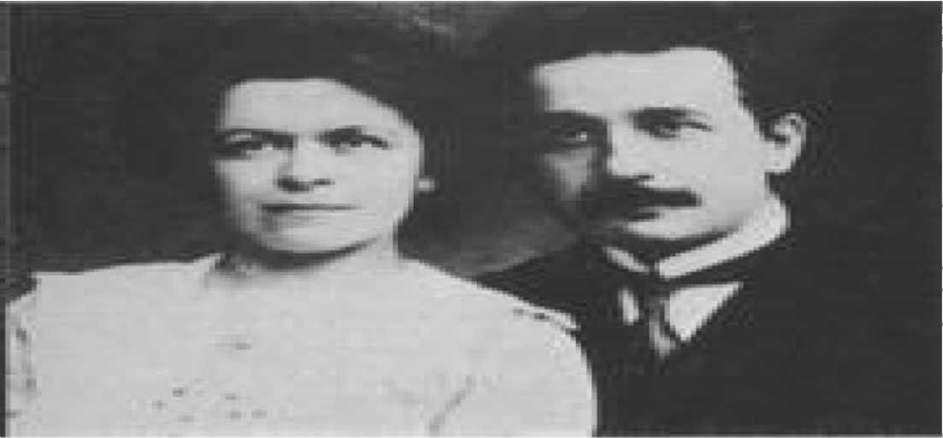
1.6 Nesrećan par
Milevaje bila pametna devojka,kojaje zbog bolesti iz detinjstva hramala najednoj nozi,ali to nije sprečilo da dobije stipendiju I pohađa Poliutehnički fakultet u Cirihu koji su Pohađali isključivo muškarci.
Kada bi Albert razgovarao sa njom o fizici imao je utisak da razgovara sa nekim nalik sebi,tako da g a je ona zanimala intelektualno privlacila.
Albert je namerava da se oženi njome ali su ga njegovi roditelji sprečavali u tome ali njegova ljubav prema njoj bila prema Milevi bilajača.Njihova buduđnost neće biti tako svetla.
Mileva nije položila diplomski ispit,a Albert je izgubio svaku nadu da će postati asistent na fakultetu zbog otvorenog neprijateljstvai jednog od profesora.

Iste godine otac muje bakrotirao paje Albert morao da radi da bi zaradio za život.
Takoje predavao u gimnziji I dava časove kod kuće,I istovremeno objavljivao svoj teorije u naučnim časopisima,koji su nažalost prošle ne zapažene.
Godinu dana nakon što je diplomirao,prezentovao je profesorima svoju doktorsku tezu kojom oni u opšte nisu bili oduševljeni,pa mu nisu dodelili zvanje doktora nauka.
Mileva se vratila un srbiji,zemlju u kojoj je bila rođena I taj period za njega bio veoma tuzan. Allisreća se ponova osmehnula Albertu.
Uz,pomoć društvenih veza oca Marsela Grosmana,njegovog bivšeg kolege,dobio je posao u saveznom savezu za patente u Bernu.Tamo je proveo dve godine nakon diplomiranja.

Sliks 1.6 Albertova laboratorija u saveznom savezu
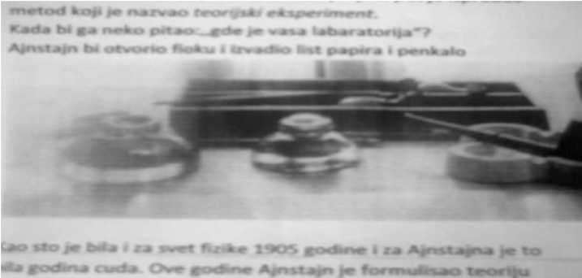
2. Razvoj Alberta Ajnštajina kao naučnika
Albert se zaposlio u saveznom zavodu za patente u Bernu kao ispitivač trece klase. Ovaj posao mu je omogućio da stekne izvestan socijalni status i takoje ujanuaru 1903,nakon smrti svoga oca,konačno mogao da se oženi Milevom.
Tokom perioda kadaje radio Saveznom institute za patente .
Alert je unapređen u ispitivača druge klase.
Urzo su dobili svog sina Hansa Alberta,ovaj periodje bio najlepši u njihovom životu.
Njegovo zaduženje u Saveznom zavodu svodilo se na ocenjivanje podnetih zahteva patenata,što je zahtevalo najviše desetak minutsa pa je Ajnštajn imao vremena za sopstveni istraživački rad.
Tokom godina koje je proveo u Aruupo prvi put je isprobao metod koji je nazvao teoriski eksperiment.
Kada bi ga neko pitao:''Gde je vaša laboratorija"? Ajnštajin bi otvorio fioku i izvadio list papira i penkalo.
Kao što je bila I za svet fizike 1905 godinei i za Ajnštajina bila godina čuda.Ove godine Ajnštajinje formulisao teoriju relativiteta,koje ne samo od osnovne vaznosti,onje temelj za dalji razvoj teoriske fizike,zalazi duboko filozofske koncepcije.

"Teorija Relativiteta"koja glasi:
Ako pretpostavimo daje proctor oko sunca I drugih nebeskih tela slična masi zakrivljene tada će svetlost koja prolazi kroz ovaj zakrivljeni proctor skrenuti sa svoje pravoliniske putanje.

Slika 2.1Orginalan rukopis Alberta Ajnštajina
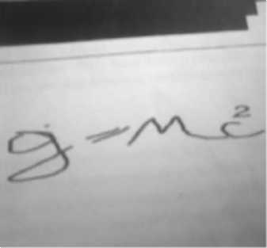
Osim teorije relativiteta Ajnštajinje fizici dao mnoge druge i vrlo vazne priloge.Tako je 1905.Uveo hipotezu o kvantima svetlosti-fotonima,njegov čuveni fotoefekat.
Fotoelektrični efekat ili kraće fotoefekat je pojava da svetlost kada pada na površinu metala izbacuje provodne elektrone sa pvršine u okolni proctor.
Za ovu naučnu, teoriju onje dodio Nobelovu nagradu 1921 godine.Godine 1917.Izveo je prve kvantne zakone za maqteriju.Veoma važan rad na polju inducionog zračenja,što je počelo što je postal teoriskom osnovom za razvoj lasera.Takođe,Ajnštain Autor važnih studija Braunovog kretanja(što je dalo idirektan dokaz za postojanje atoma prije eksperimentalne tvrdnje),kvantne statistike za benzone,ili čestice celobrojnog snopa,i zakona po kojem se računa toplinski kapacitet kristala.Razvio je teoriju fizičkog polja tražeći veu gravitacionog elektromagnetnog polja.Type equation here.

2.1Nobelova nagrada
Ajnštajinova" teorija relativiteta"nije bila dovoljno jasna,ali kao što je I sam govorio ako neko pristupi univerzumu srcem deteta,čak I najteža terija postaje jednostavno .Uprkos činjenica daje "teorija relativiteta"bila veoma teška za proučavani un upravo su obični ljudi njegovog doba imali prestavu o njenom značaju.
S=v^t2 (2.1)
C2
Slika 2.1 Novčani
Sa likom Alberta Ajnštajina
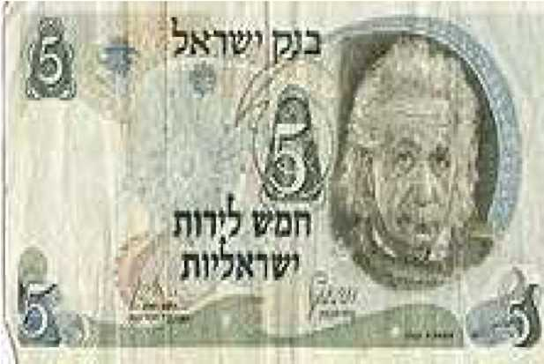

Tokom kratkog perioda mira nakon prvog svetskog rata ljudi su počeli intezivno da proučavaju teoriju relativiteta.Međutim dok je sajedne strane stekao priznanje u nauci,za druge je došlo do promene u njegovom privatnom žicvotu.U februaru 1919 god sudski se razveo od Mileve Mavić.
Kao mladi ljubavnici jedno drugom su obećali da neće biti par samo na ličnom već I na profesionalnom planu.Uprkos ranim sanjarijama,nakon nastupanja u brak I rađanje njihovih dvoje dece Mileva uloga se ograničila na ulogu majke I domaćice.
Starajući se o deci Milevaje ostajala u kući I sa gorčinom je posmatrala Ajnštajinov uspeh .

Njihov brakje počeo da se raspada 1911 godine kadaje Ajnštajin prihvatio da predaje na Karlovom
unirvezitetu u Pragu.Od kadje dokazano da je "teorija relativiteta"tačna,Ajnštajinje postaojedan od najpoznatih ljudi na planeti.
Dobijao je pozive za učešće na konferencijama univerziteta širom sveta.Takoje putovao po Evrop,Americi,Japanu,Južnoj Americii još na mnogaovanja opo mesta.

Naročitoje voleo da putuje brodom,kada bi za to ima vremena,zbog mira I opuštenosti.
Svoja putovanja po Japanu opisuje kao predivan doživljaj I kaže Japanci I japans u ga oduševili I počarali.Nakon tri godine razvoda i povratku iz Japana brodom,rekli su mu daje dobio Noelovu nagradu za Fiziku.

2.2 Igra sudbine
7 maja 1945,cela Amerikaje bila ispunjena radošću.Srećaje konačno napustila Hitlera,a Nemačka se predala.
Međutim rad da atomskoj bombi nastavio punom parpm kao što je I planirano a Ajnštajin znajući za to boi zabrinut.
Teoriska predanj Nemačke je trebalo da znači da bomba više nije potrebna,ali je Japan jedan od tri zemlje koje su činile sile osovinejoš uvek nije predao.
Leo Silardje bio jednako uznemiren pa je dva meseca nakon poraza nacista jošjednom posetio Ajnštajina sa pismom koje je imali za cilj da se izbegne bacanje ove bombe ma Japan.

Slika2.2 Atomska bomba

Ajnštajin se u opšte nije premišljao u vezi sa ovim pismom I odma gaje potpisao.
Nazalost presednik SAD nikada nije ni pročitao.Ruzvelt je iznenada preminuo pred kraj Drugog svetskog rata.6-og avgusta 1945 Ajnštajinje u svojoj kući uPrinstonu čuo na radiju vest daje Amerika bacila bombu na Hirošimu.Priča se daje Ajnštajin čuvši ove tragične vesti u očaju bacio se na pod I zaplakao:"užas,užas!"
Dvadeset godina ranije posetio je zemllju izlazećeg Sumca I njene vedre ljude,koji su ostvvili dubog utisak na njegovoj duši,daje kasnije izjavio:"Z>a kada bi svi ljudi zračili osmehom kao Japanci nikada nebi došlo do rata".
Doprinos stvaranjajednog od najrazvijenijih orušija u ljudskoj istoriji koje je upotrebljeno protiv ovog naroda,bilaje velika tragedija u životu ovog naučnika.

3. Prinston poslednje godine života

San o svetskom poretku
Od decembra 1932 kadaje otišao iz Nemačke I tokom sledećih dvadeset godina pa sve do kraja života Ajnštajinje živeo u univerzitetskom gradu Prinstonu,Nju Dzersiju,gde je predavao u laboratorijama u institute za napredne studije.Svakogjutraje šetao do instituta,a popodne se vraćao svojoj kući koja se nalazila u ulici Merser.

Slika 3. 1 Ajnštajinova kuća u Prinstonu-Nju Dzersi
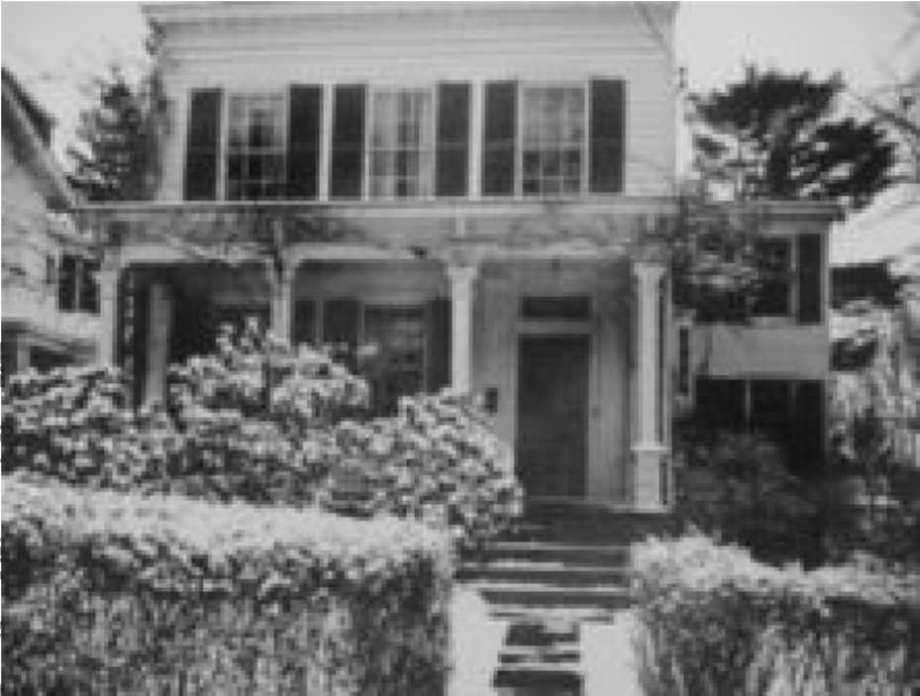

Uto vreme bavio se u istoj meri naukom I politikom.Bacanje Atomske bombe na Hhirošimu ostavio je dubog trag na njegovoj duši I učinio ga žestokim pobornikom razoružanja I emancipacije naroda.
Verovao je daje to bilojedino moguće u uslovima postojanjajedinstvene svedske vlade I do smrti je različita srestva da ostvari svoju viziju.Nazalost,preminuje ne dočekavši da mu se taj san ostvari.
3.1 Jedinstvena teorija polja

Još jedan neostvareni san bila je jedinstvena teorija polja.
Kvantna fizika objašnjavanje ponašanje mikroskopskih celinaa-atom I electron dokje Ajnštajin postavio teoriju relativiteta koja opisuje ponašanje velikih celina,kao što su galaksija.Ove dve teorije funkcjonišu nezavisno.Međusobno nisu podudarne.Kvantna fizika nema obijašnjenje za velike objekte ,dokje relativnost nefunkcionalna u mikrokosmosu.
Ajnštajinje proveo poslednje godine života pokušavajući da razvije teoriju koja bi obuhvatila oba sveta,ali nije uspeo daje završi.Nakon smrti njegova druga žena Eliza,Ajnštajinova sestra Maja,koja je živela u Italiji,pridružila mu se u Prinstonu preminuvši nekoliko godina pre njega.

3.2 Putovanje u svetlost
U proleće 1955god,Ajštajnje teško oboleo od srca I smeštenje u bolnicu.Osećajući da mu se bliži kraj,zatražio je olovku I papir,rekavši;"TREBA JOŠ NEŠTO DA IZRAČUNAM."Nekoliko
dana kasnije,18aprila,pod velom noći,ovaj naučnik brilijatnog uma,Nemac poznati širom sveta,preminuo je u bolničkom krevetu u Prinstonu,Americi.
Njegovo pitanje iz detinjstva,koje se odnosi na prirodi svetlosti utrlo je put njegovim revolucijama narodnim pristupima, pre svega pojmu vremena i prostora,i dovelo ga do otkrića o stvaranju univerzuma i zakonima koji u njima vladaju, podarivši ljudskom rodu odgovore na pitanje koja su do tog trenutka upućivali samo Bogu.
U/navršenoj 76-oj godini,bio je svedok dva svetska rata,a život muje protekao u preplitavanju slave,priznanja,tuge i razočaranja.
Slika 3. 2 reka Delaver iznat koje je rasut pepeo Alberta Ajnštajina.
4.Razumevanje zakona koji vladaju u prostoru i vremenu.
Zastoje teorija relativiteta tako vaina?Glavni razlog zbog kogaje Ajštajn postao poznat na svetskom nivou i ono zbog čega su ga smatrali genijemezobzira na to da ki su ga uvažavali drugi naučnici ili ne,bilaje "teorija Relativiteta".U vreme kadaje Ajnštajin izložio tu teoriju,onje bila tako avagardna toliko revolucionarna,daje imala uticaj na Njutnovu fiziku,menjaju u skladu sa spoljašnjim faktorom I uslovima.Ajnštajinje za ovo predlošio izraz relativnost.Naravno,malo je ijudi osim Ajštajina mogao da razume ocu teoriju svoje veličine .Kadaje prvi put objavio teoriju o
specijalnpj relativnosti,1905. Ujednom poznatom naučnom časopisu,Ajnštajinje verovao u nju,svim srcem I jedvaje čekao reakciju naučnih krugova.Ali ovu teoriju nisu razumevali.^li, zar je toliko bilo teško razumeti relativnost?Jedna od glavnih razlogaje bila činjenica činjenica da ova
teorija nije opipljiva u stvarnom životu.U ovom je njena sustina rali različitosti od Njutnove teorije,čoje je obijašnjenje bilo mnogo pristupačnje.Jabukaje pala ispot njega.Zaštoje jabuka pala na zemlju?Prirodni fenomen koji je Njutn istražio je bila mnogo opipljivija,pa su sstoga oni bili lakši
opažanje I razumevanje.

4.1 Teoriski eksperimenti
Metod teoriski eksperimenat bio karakterističan za ovog genijalnog naučnika.Koristići isključivo penkalo I papir,uspevao je u svom umu da stvori sliku univerzuma na kojoj je primenjivao svoju ideju I zaključke.Datu teorijuje počeo da razvija kao šesnaestogodišnjak.Govori se o tome dfa bi ga laboratorija sprečila da dovrši metod teoriskih eksperimenata I možda bi smo bili uskraćeni za njegovu revolucionarnu teoriju.Onje prpizveo nekoliko silogizama.Osnovni silogizmi su izraženi u specijalnoj teoriji relativiteta I opštoj teorijirelativiteta.

4.2Nuklearna energija
Godine 1898 fizicarka Marija Kiri je otkrila činjenicu dajedan gram radijuma zrači toplotom od četiri Kcal-a na sat u neograničenom vremenskom period.
Pošto je radioaktivan,radijum propada ipretvara se u radon.Ova reakcija stvara energiju.Kiri je razumela faze ovog fenomena,ali nije uspela da razume razlog .Upravo je Ajnštajin izneo razlog uz
pomoć svoje čuvene jed načine E=mc ■

Ovde nejasnoću stajinu stvara činjenica daje ovajednačina dodata ka dopunski pojam specijalne teorije relativiteta,četiri meseca nakon njenog objavljivanja.

Po Ajnštajinu, E je energija m je masa,a c brzina svetlosti.
Energija zadržana u bilo kom telujednakaje njegovoj masi pomnoženoj brzini svetlosti na kvadrat.

Ova jednačina,sajedne strane prestavlj osnovu za izradu atomske bombe kojaje upotrebljena tokom Drugog svetskog rata,a sa druge strane je poslužila kao inspiracija za teoriju velikog praska.

4.3 Prilog
Ajnštajinje bio predmet zestokih napada,kako zbog toga što je bio aktivista,tako zboktoga što je bio jevrejin.
U Berlinuje osnovana komisija protiv Ajnštajina sa ciljem odbacivanja njegovh teorija.Sto svetskih priznatih naučnika se udruzilo u pokušaju da ospore njegove teorije,u kjizi: "Sto Autora protiv Ajnštajina".
Njegov komentar na ovoje bio: "Da su moje teorije zaista pogrešne,bio bi dovoljan jedan naučnik
".Nacisti su gajako mrzeli,I uništili svu dokumentaciju kojaje ostala iza ovog genijalnog naučnika,kadaje po drugi put napustio Nemačku u svojoj 54-oj godini životajer su izvršili pokušaj ubistva.

4.4 Zaključak
Albert Ajnštajin je ne sumljivo veliki fizičarjedan od najznačajnih u 20-om.stoleću koji je dao veliki doprinost današnjoj nauci.

Njegove teorije se danas koriste u mnogim oblastima nuka,fizici,astronomiji, mehanici Možda će
se u nekom trenutku pojaviti neki novi genije koji će, zauzeti,Ajnštajinove teorije.

5. Literatura
1.www.vikepedija-albert ajnštajin.com 2.Enciklopedija "Ljudi koji su obeležili svet"

www.maturski.org

